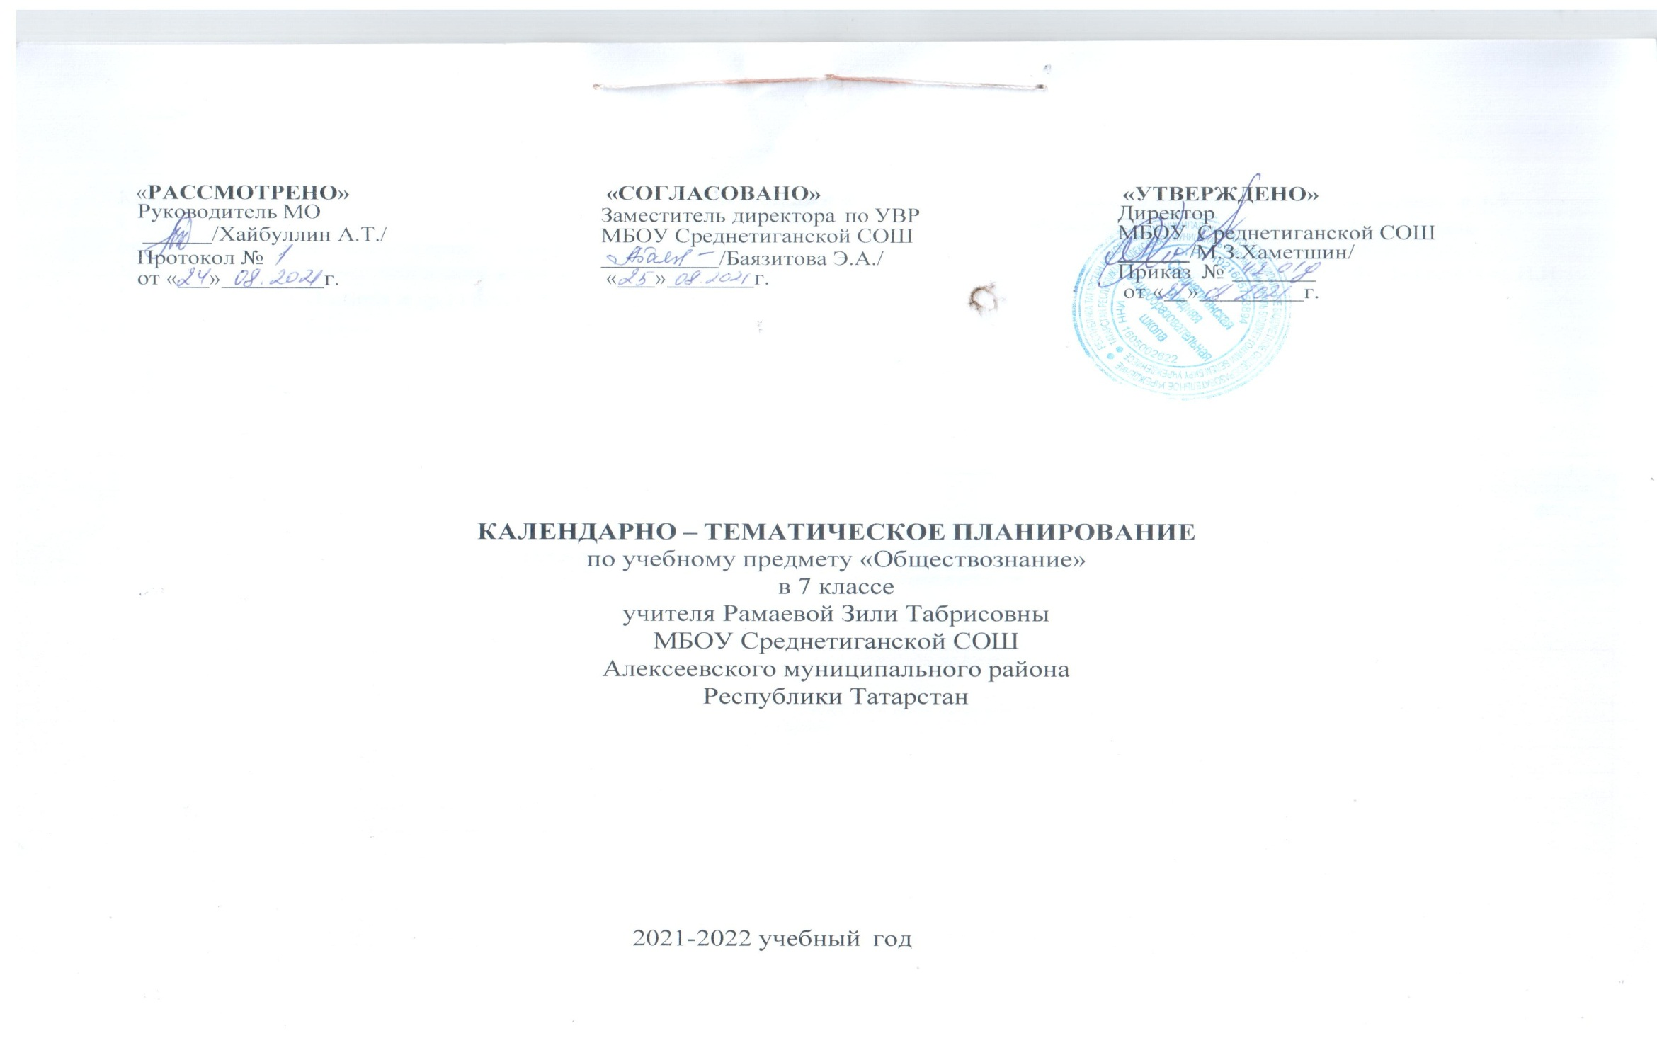
Календарно-тематическое планирование разработано в соответствии с рабочей программой учебного предмета «Обществознание» в 5-9 классах на основании учебного плана на 2021-2022 учебный год. Разработано с учетом рабочей программы воспитания. На изучение предмета отводится 1 час в неделю.
Используется учебно-методический комплект: Обществознание. 7 класс : учеб. для общеобразоват. организаций / Л. Н. Боголюбов, Н,И Городецкая, Л. Ф. Иванова и др.] ; под ред. Л. Н. Боголюбова, Л. Ф. Ивановой – М. : Просвещение, 2017.

№ | Тема урока | Дата проведения
№ | Тема урока | план | факт
1 | Вводный урок
 | Регулирование поведения людей в обществе
2 | Что значит жить по правилам . /Социальные нормы как регуляторы поведения человека в обществе. Как усваиваются социальные нормы .Общественные нравы, традиции и обычаи. Общественные ценности /
3 | Что значит жить по правилам Морально-нравственные особенности татарского народа/  .Общественные нравы, традиции и обычаи. Общественные ценности
4 | Входной контроль. Права и обязанности граждан /Конституционные права и свободы человека и гражданина в Российской Федерации. Конституционные обязанности гражданина российской Федерации
5 | Работа над ошибками. Права и обязанности граждан/Механизмы реализации и защиты прав и свобод человека и гражданина в РФ. Основные международные документы о правах человека и правах ребёнка
6 | «Конституционные права и обязанности». Повторение.
7 | Почему важно соблюдать законы
8 | Почему важно соблюдать законы
9 | Защита Отечества/Гражданственность и патриотизм
10 | Защита Отечества/Гражданственность и патриотизм
11 | Для чего нужна дисциплина
12 | Для чего нужна дисциплина
13 | Виновен — отвечай/Признаки и виды правонарушений.Понятие и виды преступлений. Особенности правового статуса несовершеннолетнего.
14 | Виновен — отвечай/Понятие, виды и функции юридической ответственности. Особенности уголовной ответственности и наказания несовершеннолетних. Цели наказания.Виды наказаний. Необходимая оборона.
15 | Кто стоит на страже закона/Правоохранительные органы. Взаимоотношения органов государственной власти и граждан.Судебная система в Российской Федерации. Презумпция невиновности.
16 | Административная контрольная работа за II четверть
17 | Работа над ошибками. Кто стоит на страже закона.
 | Человек в экономических отношениях
18 | Экономика и её основные участники/ Понятие экономики. Товары и услуги.
19 | Экономика и её основные участники/Ресурсы и потребности, ограниченность ресурсов.
20 | Мастерство работника/Каким должен быть современный работник.
21 | Мастерство работника/ Заработная плата и стимулирование труда.
22 | Производство: затраты, выручка, прибыль/Производительность труда. Производство-основа экономики. Издержки, выручка, прибыль. Разделение труда и специализация
23 | Виды и формы бизнеса/Предпринимательская деятельность |  | 2
24 | Виды и формы бизнеса/Предпринимательская деятельность
25 | Обмен, торговля, реклама/Торговля и ее формы
26 | Обмен, торговля, реклама/Реклама
27 | Деньги, их функции. Карманные деньги: за и против./Деньги и их функции
28 | Экономика семьи. Бюджет моей семьи. Семейный бюджет. Источники доходов и расходов семьи.
29 | Экономика семьи/Активы и пассивы. Личный финансовый план. Сбережения.
 | Человек и природа
30 | Воздействие человека на природу /Взаимосвязь общества и природы.
31 | Охранять природу — значит охранять жизнь. Проблемы экологии в Республике Татарстан/Экологический кризис и пути его разрешения.
32 | Закон на страже природы/Современные средства связи и коммуникации, их влияние на нашу жизнь. Современное российское общество, особенности его развития
33 | Итоговая контрольная работа.
34 | Работа над ошибками. Закон на страже природы.
35 | Итоговое повторение

